1.12新龙小一班今日动态
一、来园情况
早上来园经过提醒能打招呼、放好个人物品的小朋友是：赵翊帆、韩凯风、罗恩哲、吕秦川、刘然诺、谢意增、周佳毅、吴 律、曹李安、王启轩、许米诺、黄馨宁、万佳妮、高依诺、赵诺一、杜妍汐、蔡书歆、赵伊凡。

- 区域活动
能自己选择区域开展游戏的小朋友是：赵翊帆、韩凯风、罗恩哲、吕秦川、刘然诺、谢意增、周佳毅、吴 律、曹李安、王启轩、许米诺、黄馨宁、万佳妮、高依诺、赵诺一、杜妍汐、蔡书歆、赵伊凡。

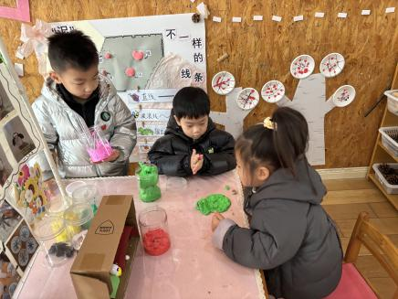 | 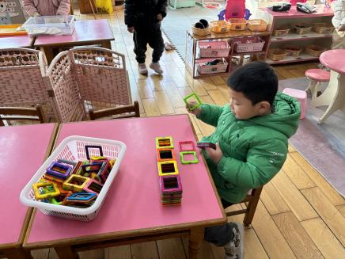 | 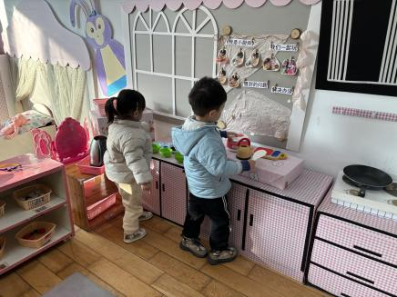
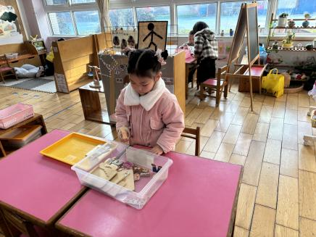 | 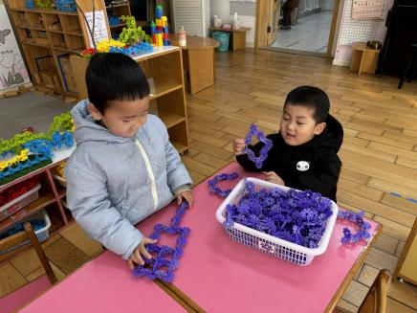 | 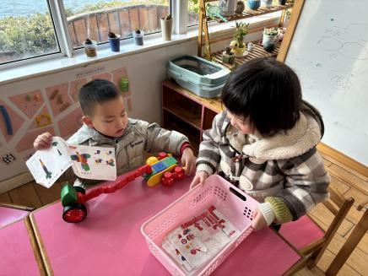
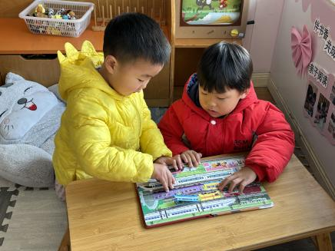 | 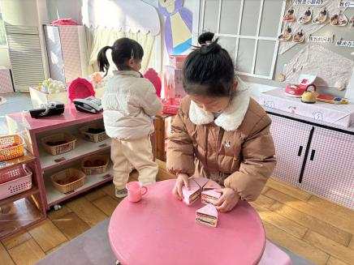

三、集体活动：
这是一节利用空间平面图形连线的活动。三角形、圆形、正方形是常见的三种几何平面图形，适合小班幼儿进行感知。本次活动旨在让幼儿在情景中进一步巩固感知三种图形的特征，并能用语言进行描述，并用线将相同的图形连起来。
在之前的活动中幼儿已经感知过三角形、圆形和正方形，部分幼儿已经能进行区分，但是对于这三种图形的特征幼儿很少能用语言进行描述，同时活动中需要幼儿在感知特征的基础上用连线的方式进行分类，这是幼儿第一次接触，对他们来说有一定的难度。
在活动中能认真倾听、尝试给图形进行分类的小朋友是：赵翊帆、韩凯风、罗恩哲、吕秦川、刘然诺、谢意增、周佳毅、吴 律、曹李安、王启轩、许米诺、黄馨宁、万佳妮、高依诺、赵诺一、杜妍汐、蔡书歆、赵伊凡。

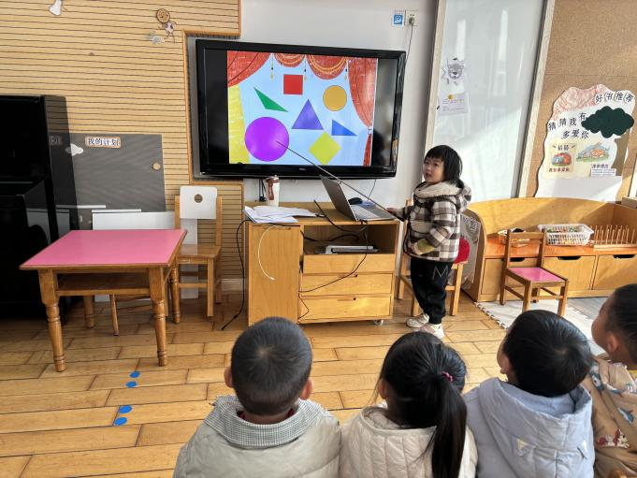 | 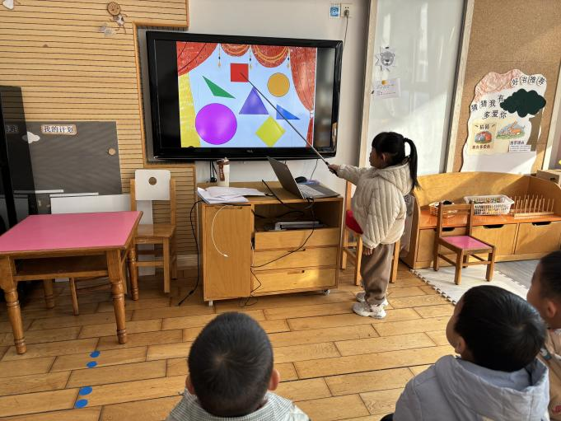
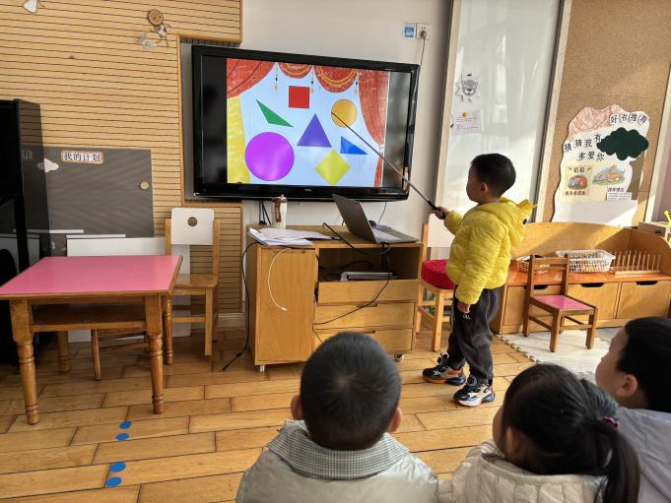 | 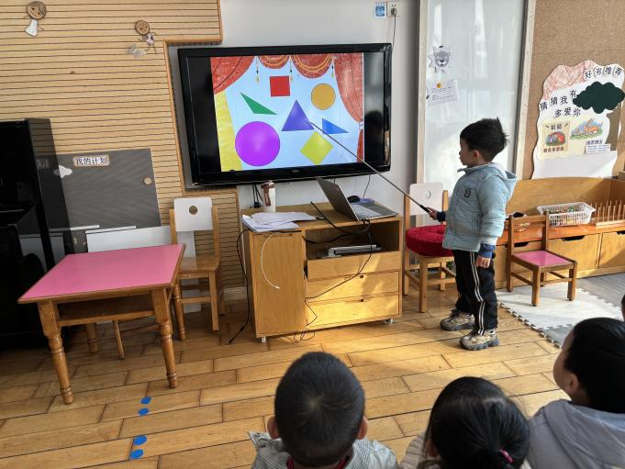

四、户外活动：
今天我们在跑道开展户外活动，我们用小兔跳、青蛙跳、螃蟹爬、袋鼠跳等多种情景化的形式开展游戏。能积极参加户外的小朋友是：赵翊帆、韩凯风、罗恩哲、吕秦川、刘然诺、谢意增、周佳毅、吴 律、曹李安、王启轩、许米诺、黄馨宁、万佳妮、高依诺、赵诺一、杜妍汐、蔡书歆、赵伊凡。

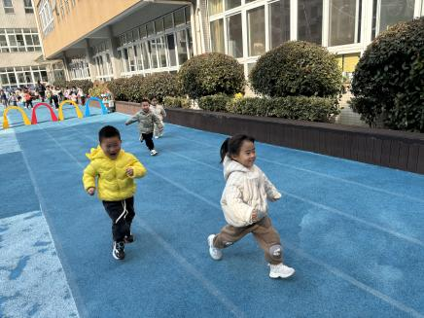 | 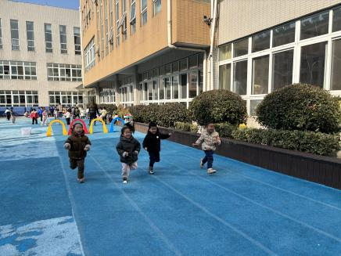 | 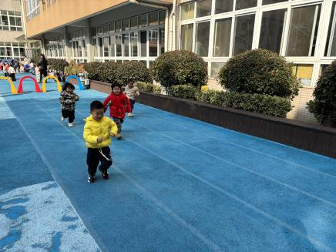
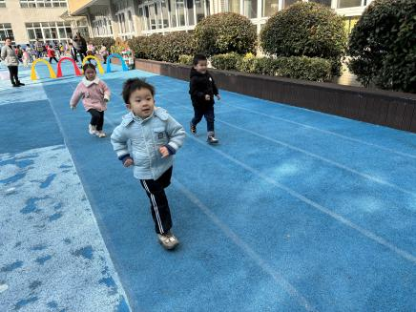 | 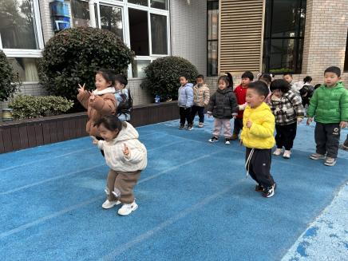 | 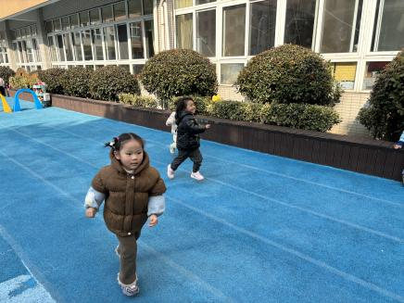

五、请您关注：
今天是星期五，不上延时班，大家3点30分来幼儿园接孩子，请转达接送的家人。

